作 者 推 荐

作者简介：
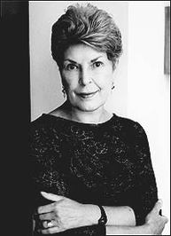
露丝·芭芭拉·伦德尔（Ruth Barbara Rendell）：英帝国二等勋位爵士，备受推崇的英文犯罪小说家，以其笔下心理学类惊悚小说和谋杀类推理小说闻名于世。芭芭拉·维恩（Barbara Vine）是其笔名，她1930年生于南伍德福德。为享有盛誉的英格兰侦探小说做出了重大贡献，因此赢得了许多奖项，包括三个爱伦·坡奖（美国侦探小说家的最高荣誉）、三个金匕首奖、一个银匕首奖、一个钻石匕首奖。

1996年，她接受女男爵封号。1997年，她进入英国上议院。

作者目前定居伦敦。

代表作品有：

《林中婴儿》（The Babes in the Wood），2002年
《匣中魔鬼》（The Monster in the Box），2007年
《拱顶》（The Vault），2011年

伦德尔在欧美文坛是一位家喻户晓的人物，她是一位杰出而多产的作家，迄今已有六十多部作品问世。她尤其擅长写犯罪心理小说，其中很多作品都在国际上获得了很高声誉，被誉为“犯罪小说女王”。

1964年，露丝·伦德尔推出第一部推理小说《杜恩来的死讯》（From Doon with Death），主角——雷金纳·韦克斯福德探长首次与读者见面。起初，韦克斯福德探案走的是英国式侦探小说传统的解密路线。伦德尔绝佳的文笔将书中迷局布置得别出心裁，她笔下的侦探也栩栩如生，因此这本处女作一面市就大受欢迎，舆论也一致看好她是极具才华的新进作家。她笔下这个生活在英国小镇金士迈克翰（这个小镇是作者杜撰出来的）的侦探也从此成为了知名人物。

在此后的40多年里，伦德尔出版了20多本韦克斯福德侦探系列小说。随着作家心态和文风的变化，韦克斯福德的探案也从传统的英式风格逐渐转变为分析杀人犯“为何要杀人”的心理探讨。与一般侦探推理小说不同的是，伦德尔将社会学理论融入犯罪推理小说中，借小说探讨英国的种族、家庭、人与人之间的关系等社会问题，使得她的小说比一般侦探小说更为深刻和发人深省。

1976年发表的《我眼中的魔鬼》（A Demon in My View）被评为年度最佳犯罪小说，她为此而荣获了英国犯罪作家协会（CWA）的金匕首奖；、
1984年因短篇小说《新交女友》（The New Girlfriend）而荣获美国推理小说作家协会的埃德加奖；
1986年因小说《活色生香》（Live Flesh）再次荣获金匕首文学奖；
1987年和1991年《所罗门王的地毯》（King Solomon's Carpet）又二摘金匕首；
1991年因对犯罪小说这一体裁所作的贡献而荣获CWA的卡蒂埃钻石金匕首奖：
1996年，她又荣获了高级英帝国勋爵士文学奖。

在CWA的“最佳女性推理作家”评选中，她压过了英国的阿加莎·克里斯蒂和道洛西·赛耶斯成为得票最高的女性作家。伦德尔的作品在美国也享有很高声誉，还被翻译成二十二种语言，畅销全球。2009年，伦德尔还出版了标志着侦探小说史上一个经典形象—韦克斯福德探长谢幕的新作《盒子里的怪兽》（The Monster in the Box）。出版于1977年的推理小说《石头的审判》（A Judgment in Stone）是伦德尔最伟大的作品之一。伦德尔的作品多次被拍成电影或电视。

国内曾被授权出版过其以下几部小说：

新星出版社（2007年）
1．《林中婴儿》（BABES IN THE WOOD）
2.《眼泪收场》（END IN TEARS）

群众出版社（2006年）
1．《致命反转》（A FATAL INVERSION）
2．《黑暗深处的眼睛》（A DARK ADAPTED EYE）
3．《所罗门王的地毯》（KING SOLOMON'S CARPET）
4．《活色生香》（LIVE FLESH）

上海译文出版社（2000年）
1．《赏心悦目》（A SIGHT FOR SORE EYES）

媒体评价：

“芭芭拉·维恩就是无拘无束的露丝·伦德尔。”
----《每日电讯报》（The Daily Telegraph）

“伦德尔/维恩配合了好几年，不断产生更好的作品。大多数布克奖得主加在一起都会望尘莫及。”
----伊恩·兰金（Ian Rankin）

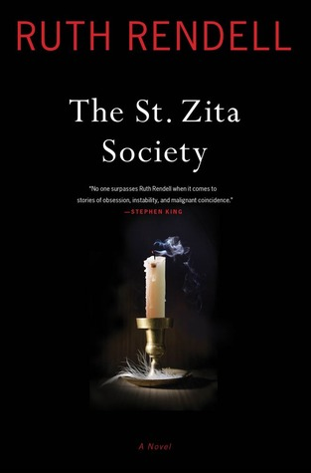
中文书名：《圣斯蒂社区：一本小说》
英文书名：The St. Zita Society: A Novel
作 者：Ruth Rendell
出 版 社：Simon & Schuster, Scribner
代理公司：United Agents/ANA/Nicole
页 数：272页
出版时间：2012年8月
代理地区：中国大陆、台湾
审读资料：电子稿
类 型：惊悚悬疑

- 埃德加奖（Edgar Award）最佳推理小说家（埃德加奖由美国推理小说家协会授予)
- 犯罪小说家露丝·伦德尔发表的第六十二本小说
- 《星期日时报》（Sunday Times）文学奖获得者
- 犯罪小说家协会（Crime Writers Association）授予银、金、钻石匕首勋章作者

内容简介：

露丝·伦德尔已荣获三次埃德加奖最佳推理小说家称号。这次她为我们带来的故事发生在伦敦一条居民与服侍他们的仆人共同居住的豪华街道。两种人纠缠不清的生活将在这里上演生死戏码，精彩绝伦、扣人心弦的情节绝对不容错过。从外界看来，赫克萨姆地区的主人与仆人过着宁静有序的生活：司机每天载着他们的雇主上下班，仆人在街道上为主人遛狗，花园里种满了盛开的花朵，橱窗里点满了一模一样的圣诞蜡烛。然而在平静的外表之下，上层社会与下层社会之间的关系却开始燃烧殆尽。

亨利，贵族斯塔德利英俊的贴身男仆，不但和贵族的妻子有染，更和他正在读大学的女儿牵扯不清。蒙特赛拉特，斯提尔家族懒惰的住家佣人，一边帮斯提尔夫人隐瞒其和电视演员有染的事实，一边以此换取小额收入。朱恩，自大的女管家，她的雇主虽是位女巨头，但是出身十分可疑。朱恩想方设法的想让自己的同伴进入这个所谓的“小社会”，借此共同抱怨他们的雇主，为自己谋取一席之地。与此同时，在好几个家族担任园丁的戴克斯则开始有些精神失常。他总觉得自己的手机里有一个声音，那是上帝给他的启示，告诉他危险即将降临到所有居住在赫克萨姆地区的人的身上。

《圣斯蒂社区》（The St. Zita Society）可以说是露丝·伦德尔最具才情的小说—它深刻观察了典型的伦敦世界里仆人与其雇主的本来样貌，并以最为扣人心弦的情节展现出来。

媒体评价：

“如果你不熟悉露丝·伦德尔，如果你出于某种原因错过了她的前六十本小说，如果你从未体验过她亲手打造出来颤栗情感，那独一无二的混合了高雅文字与血腥情节的故事，或是为其酸人的幽默与社会洞察力放声大笑，那么恭喜你：你的阅读生涯将因这部小说而得到无限的充实……如果可以将社会各个层级分开来看，伦德尔对社会的观察能力则如派翠西亚·海史密斯一般，无疑也是个佼佼者。她也很像查尔斯·狄更斯，喜欢书写伦敦当代的罪恶。不同是的，当时没人会只管狄更斯叫推理小说家。伦德尔的作品内容涉及太过广泛，太过发人深思，也因此十分难与分类。或许这大概是她为世人留下的唯一谜题。”
----《洛杉矶时报》（Los Angeles Times），乔纳森·夏皮罗（Jonathon Shapiro）

“《圣斯蒂社区》（The St. Zita Society）将故事的背景选择在一条伦敦独有的街道，并有条不紊地将那些自命不凡的中产阶级居民的嘴脸逐一展现出来……正如其他伦德尔小说中经常描发生的心理学谜案，这本书的角色也因其自身的癖好陷入到麻烦之中。故事中的灾难全都在宁静下悄然微妙降临。毕竟没人能够看到他人心灵上的裂痕——除非自己遭遇不幸。”
----《纽约时报书评》（New York Times Book Review），
玛丽琳（Marilyn Stasio）

“整部小说带着伦德尔惯有的优雅与精准……越是喜欢深度挖掘角色，反思罪与无辜问题的读者越能在《圣斯蒂社区》（The St. Zita Society）中得到乐趣。”
----《华盛顿独立书评》（Washington Independent Review of Book）

“伦德尔作为一名多产作家，已经写下六十多部小说。她十分精通情节的悬疑布置，善于观察人的细微情感。这次为大家带来的作品同样也为读者带来了对罪恶的嘲讽与心灵上的极大震撼。”
----《里奇蒙时讯报》（Richmond Times-Dispatch），杰伊·思特拉福德（Jay Strafford）

“在利益驱使之下，上层社会与下层社会……不列颠最具代表性的犯罪小说家之一将众人的视线转到自己精心编排的故事中去，一段在伦敦街区里发生在主人与仆人之间的复杂诡秘事件。”
----《野兽日报》（The Daily Beast），吉米·索（Jimmy So）

“又一枚不可多得的珍宝……《圣斯蒂社区》即使一部有关性的喜剧又是一部社会性讽刺作品。里面不但囊括了“上下层”社会的多样性，更混杂了数起让人亢奋不已的杀人事件。”
----《华盛顿邮报》（The Washington Post Book World），
帕特里克·安德森（Patrick Anderson）

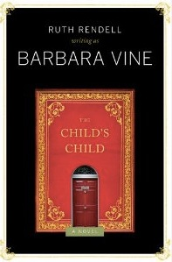
中文书名：《孩子的孩子》
英文书名：The Child’s Child
作 者：Ruth Rendell (Barbara Vine)
出 版 社：Simon & Schuster, Scribner
代理公司：United Agents/ANA/Nicole
页 数：320页
出版时间：2012年12月
代理地区：中国大陆、台湾
审读资料：电子稿
类 型：惊悚悬疑

内容简介：

露丝·伦德尔用芭芭拉·维恩的笔名写作。她推出的新小说涉及一对兄妹在当代伦敦和同一个人的纠葛。帕特里夏·康沃尔称之为“当代最杰出的侦探小说，无与伦比”。

祖母去世时，格雷斯和安德鲁·伊斯顿兄妹继承了她在伦敦的丹蒙特老屋。屋子形状不规则，堆满了书籍。兄妹俩没有卖掉房子，反而自己住了进去，分掉了为数众多的卧室和书房。这种安排颇不寻常，不过对感情深厚的兄妹非常理想。直到有一天，安德鲁把新朋友詹姆斯·德兰带回家。这位小说家英俊非凡，神似明星加里·格兰特；但他对格雷斯的博士论文毫不客气地评头论足，很快就破坏了田园牧歌式的和谐气氛。詹姆斯和安德鲁目击朋友在伦敦夜总会外面遇害。詹姆斯开始解谜，接下来的事情将会改变屋里的所有人。

老屋乱作一团，格雷斯借助文献排遣压力。她发现了一部小说书稿。该书自1951年起长期失传，名叫《孩子的孩子》；由于赤裸裸地描写未婚母亲和同性恋关系，一直没有出版。主人公约翰和莫德是一对兄妹，在第一次世界大战后几年出生。他们犹如今天安德鲁和格雷斯的镜像。兄妹俩都是同性恋者，养了一个私生子。暴力和性爱在他们的故事里回荡。

《孩子的孩子》独具匠心，故事里套故事，探讨家庭、背叛、耻辱的主题。露丝·伦德尔（笔名芭芭拉·维恩）是心理悬疑小说的大师，为我们展现暴力和社会禁忌的冲突。她表现社会如何对待不受欢迎的人。这种情况有所改变，但仍然存在。

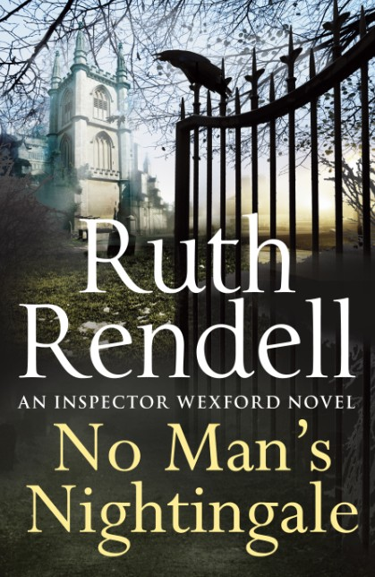
中文书名：《无主的夜莺：韦克斯福德侦探小说》
英文书名：No Man's Nightingale: An Inspector Wexford Novel
作 者：Ruth Rendell
出 版 社：Simon & Schuster, Scribner
代理公司：United Agents/ANA/Nicole
页 数：288页
出版时间：2013年11月
代理地区：中国大陆、台湾
审读资料：电子稿
类 型：惊悚悬疑

内容简介：

在金斯马克哈姆很多人都不喜欢莎拉·侯赛因牧师。她是个混血儿，母亲是爱尔兰白人，父亲信奉印度教的印度人。虽然不招人喜欢，但当大家得知她被人勒死在圣彼得牧师住宅区时，还是受到了不小的冲击。发现尸体的除了话唠的清洁工玛克辛，还有韦克斯福德。

刚刚退休的前首席侦探将大部分时间都用来读书，最近他正沉迷在爱德华·吉本斯的《罗马帝国衰亡史》（THE DECLINE AND FALL OF THE ROMAN EMPIRE）中。他对啰啰嗦嗦的玛克辛几乎没什么耐心。不过老朋友迈克尔·伯登却询问他是否有意愿帮忙调查这起案件，作为一名犯罪对策顾问，韦克斯福德要将宝贵的精力投入到所有的有用信息上。他和朵拉目前分居在伦敦和金斯马克哈姆两地，不过这对他融于血液的本能并没有太大的影响。韦克斯福德保留了对于工作和案件当事人的好奇心。凭借他的经验和世故，伯登觉得可以为案件定案了，不过伯登还是十分明智地决定接受同僚的建议。

《周日快报》（Sunday Express）这样评价最后一部韦克斯福德系列小说《拱顶》（THE VAULT）：“伦德尔为读者呈现了一部杰出的作品：生动的场景设定，尖锐的社会观察，丰满的人物形象。”

本书是伦德尔的第24部作品：令人吃惊的是，2014年7月就是本系列第一部作品出版50周年的纪念日了，作者正是凭借该系列作品声名鹊起的。

谢谢您的阅读！
请将反馈信息发至：齐梦涵（Nicole Qi）
安德鲁·纳伯格联合国际有限公司北京代表处
北京市海淀区中关村大街甲59号中国人民大学文化大厦1705室
邮编：100872
电话：010-82504206
传真：010-82504200
Email：Nicole@nurnberg.com.cn
网址：http://www.nurnberg.com.cn
微博：http://weibo.com/nurnberg
豆瓣小站：http://site.douban.com/110577/

